Достижения и победы
с апреля 2016 года по апрель 2017 года

Апрель 2016 года
- Проведен традиционный «Гагаринский фестиваль». В номинациях были отмечены: «Лучший воспитанник»- Эрика М., Валентина Т., Алена Н., Валентин Д.: «Лучший ученик»- Дарья М., Кирилл В.; «Самый креативный воспитанник»- Элеонора Д., Виктор Д.; «Самый спортивный воспитанник»- Евгений П., Константин П.; «Лучший воспитатель года»- Ирина Ивановна Еремейчик, Елизавета Васильевна Орешкина, Людмила Георгиевна Шурпик, Валентина Григорьевна Герман; «За профессионализм»- Лариса Михайловна Халаимова, Марина Владимировна Кирса, Оксана Леонидовна Свириденко, ЭманвелАрамович Мкртчян; «Мастер своего дела»- Александр Сергеевич Маркин, Елена Сергеевна Хорошева, Фаина Николаевна Шехтер, Наталья Михайловна Цупренко; «За здоровый образ жизни»- Анна Владимировна Игнатова, Омар Фикрет-Оглы, Дмитрий Владимирович Артамонов, Антон Андреевич Свириденко; «За доброту»- Артур Алварои Мкртчян.
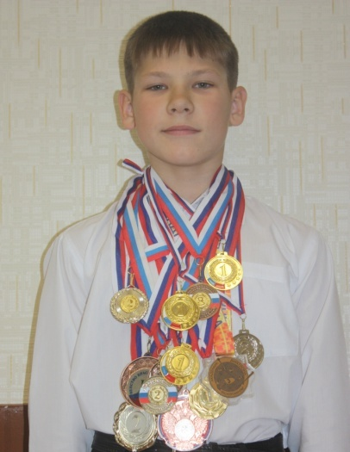
✓Победа воспитанников старшей группы в XI открытых Всероссийских соревнованиях по футболу среди команд детских домов и школ-интернатов «Будущее зависит от тебя», (Краевой этап в г.Красноярске).
✓Победа воспитанников старшей группы в XI открытых Всероссийских соревнованиях по футболу среди команд детских домов и школ-интернатов «Будущее зависит от тебя» (Региональный турнир в г.Новосибирске).
✓ Воспитанник Евгений П. получил премию Главы города в номинации «Юным талантам» за высокие спортивные достижения.
✓Команда футболистов стала победителем в Чемпионате города Канска по мини-футболу.
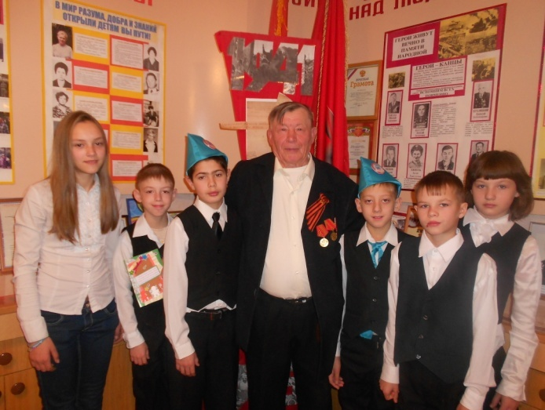
✓Завоевали кубок ПАО Красноярскэнергосбыт в городских соревнованиях «Милосердие».
Май 2016 года
✓ Актив музеяпрезентовал деятельность на краевом фестивале школьных музеев и получилДиплом 3 степени в номинации «Экскурсионная работа музея, клуба».
✓В краевом конкурсе детского тематического рисунка«Скажи террору – нет!» заняли призовые места: категория «Коллективная работа» 1 место- Алексей М., Виктория М., 2 место – Денис Л., Елена К., Александр Л. Категория «Индивидуальная работа» 2 место – Ксения Ч.

Июнь 2016 года
✓Победа старшей группы воспитанников в XI открытых Всероссийских соревнованиях по футболу среди команд детских домов и школ-интернатов «Будущее зависит от тебя» (Всероссийский турнир в г.Сочи). Награда – путевка-поездка в город Лондон.
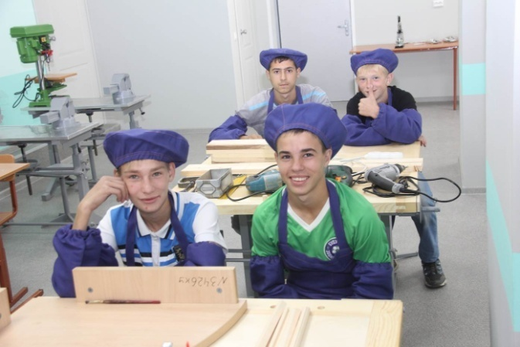
Сентябрь 2016 года
✓Заняли призовое место в краевых соревнованиях по летнему биатлону на призы двукратной олимпийской чемпионки Ольги Медведцевой в г.Бородино.
- Благодаря нашим друзьям и партнерам - Канской ТЭЦ открыли и презентовали кабинет прикладных умений «Город мастеров».
Октябрь 2016 года
- Праздновали 60-летний Юбилей детского дома.
✓ Футбольная команда детского дома, победитель Всероссийских соревнований по мини-футболу «Будущее зависит от тебя», побывала в городе Лондоне.
✓Состоялась встреча губернатора Красноярского края В.А.Толоконского с воспитанниками-победителями Всероссийских соревнований по мини-футболу «Будущее зависит от тебя».
✓Наш детский дом стал лучшим на муниципальном этапе Всероссийского конкурса на лучшую организацию работ в области условий и охраны труда.
Ноябрь 2016 года
✓Свириденко Антон Андреевич стал победителем регионального этапа XII Всероссийского конкурса «Мастер педагогического труда по учебным и вне учебным формам физкультурно-оздоровительной и спортивной работы».
✓Участвовали в межрегиональных соревнованиях по биатлону в г.Новосибирске на приз двукратного чемпиона Олимпийских игр В. Ф. Маматова.
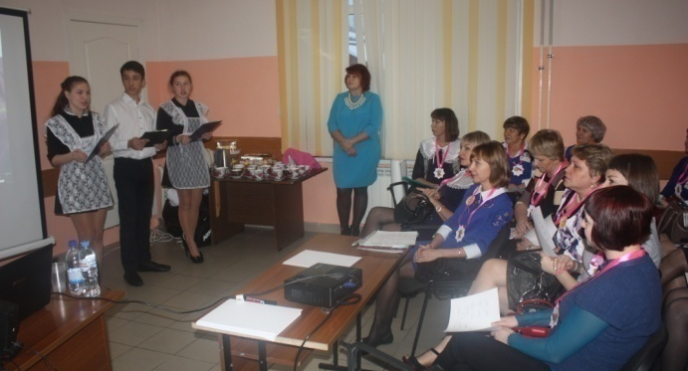
✓ Юные спортсмены заняли призовые места в городских соревнованиях по пауэрлифтингу.
Декабрь 2016 года
✓Встречали участников Краевого фестиваля управленческих и педагогических практик краевых государственных казенных учреждений для детей-сирот и детей, оставшихся без попечения родителей.
✓Стали победителями в спортивной эстафете, посвященной Всероссийской акции МВД России «Неделя мужества».
Январь 2017 года
✓Стали лауреатами в Международном конкурсе детских талантов и мастерства «Радуга».
✓ Ксения П. получила сертификат участника VI Международного детского литературного конкурса «Сказка в новогоднюю ночь».
✓Попробовали свои силы во всероссийском вокальном конкурсе телекомпании НТВ «Ты-супер!».
- Встретились со знаменитыми Красноярскими спортсменами: Евгением Устюговым, Ольгой Ромасько, Андреем Болдыковым, Романом Решетниковым.
Февраль 2017 года
✓Стали победителями в городском этапе конкурса «Поверь в себя».
✓Футболисты завоевали Кубок техникума отраслевых технологий по мини-футболу.
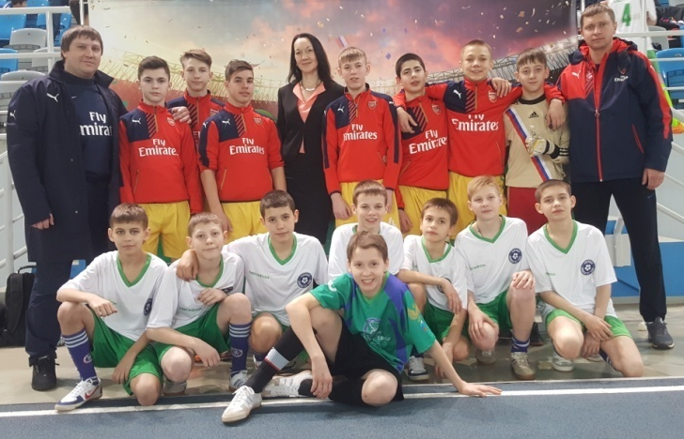
Март 2017 года
✓Участвовали в Первенстве Красноярского края по биатлону памяти В.И. Стольникова и были в числе победителей.
✓Стали победителями краевого этапа международных соревнований по мини-футболу среди команд детских домов «Будущее зависит от тебя».
✓Заняли призовые места на зональном этапе краевых соревнований по лыжным гонкам среди детей с ОВЗ в г.Зеленогорске.
✓Показали профессиональное мастерство на краевом конкурсе «Лучший по профессии» среди учащихся с ограниченными возможностями здоровья.
- Воспитанник Евгений П. выполнил норму по биатлону на КМС;
✓Впервые команда педагогов детского дома приняла участие в городских соревнованиях по кёрлингу

- ты.

